**คู่มือการใช้งาน MT REQUEST**

1. เปิด Web Bowser ด้วย Mozilla Firefox  เท่านั้น!!!!
2. ที่ช่อง URL ให้พิมพ์ว่า <http://10.2.1.251> ตามรูปที่ 1.1 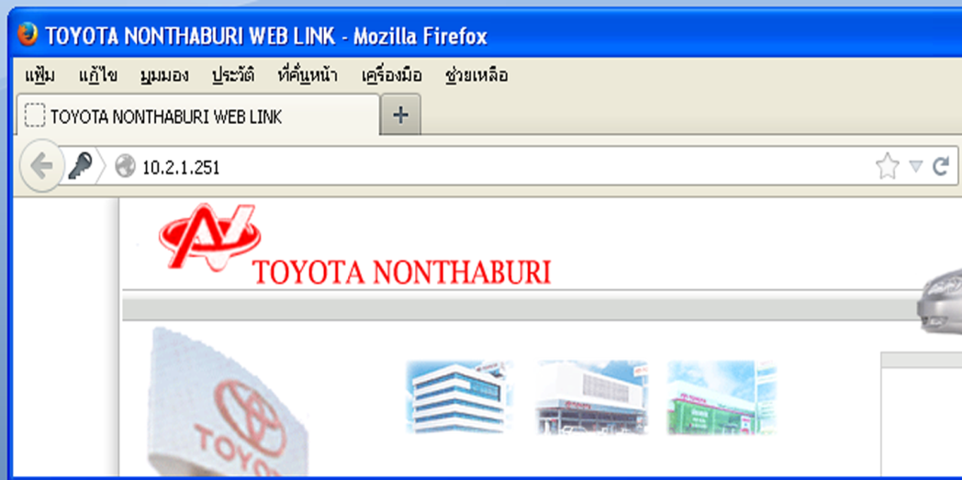

รูปที่ 1.1

1. จะปรากฎหน้าจอ ให้ใส่ Username และPassword เพื่อเลือกใช้งานระบบ ดังรูปที่1.2

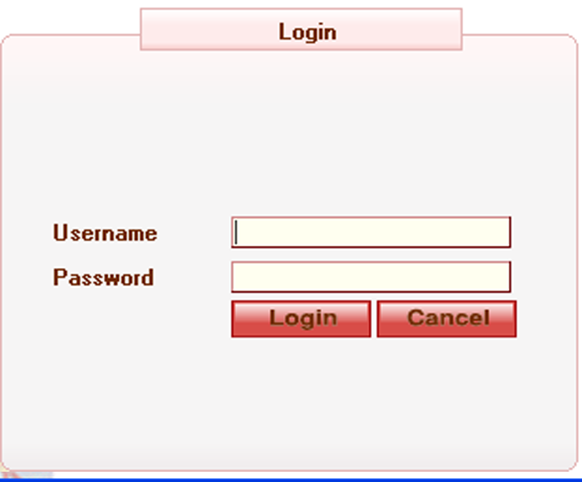

รูปที่ 1.2

1. เลือกใช้งานที่ระบบ Request Center(CM Request,MT Request NEW!!!) ดังรูปที่ 1.3

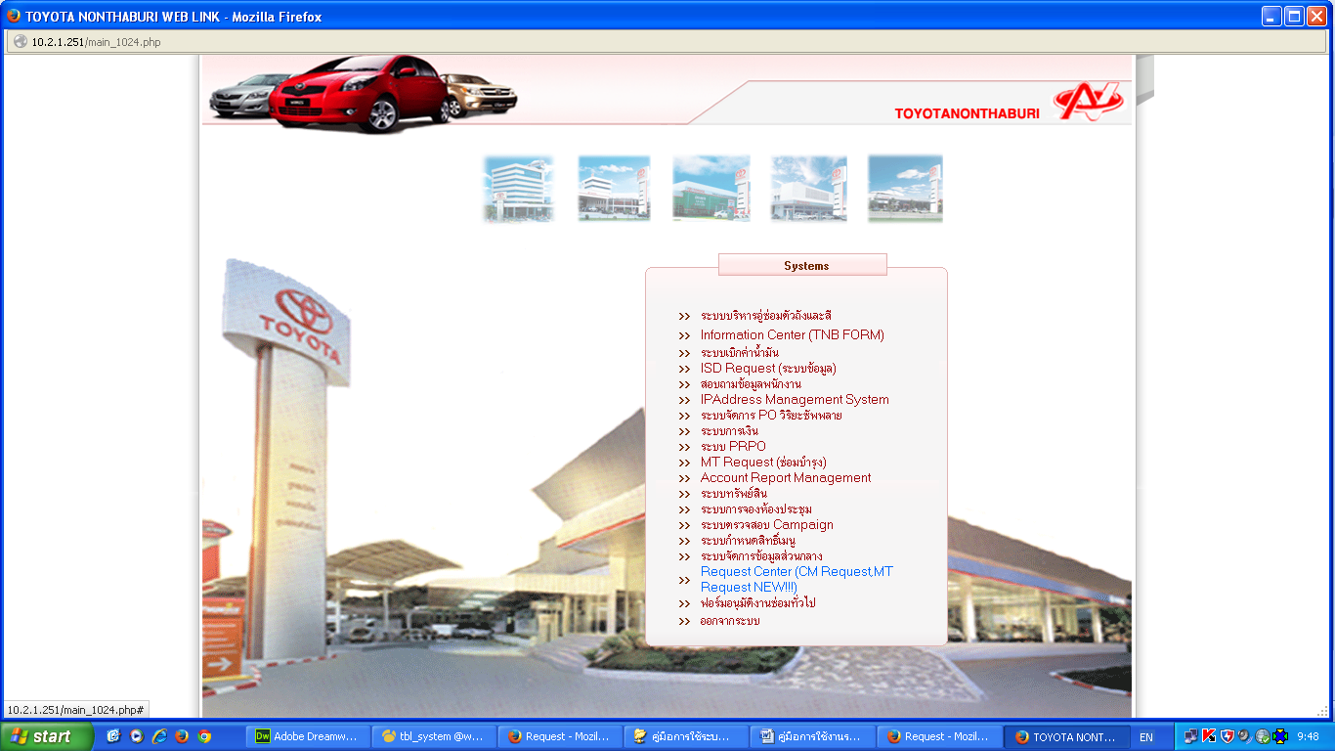

รูปที่ 1.3

1. จะปรากฎหน้าจอ ให้ใส่ Username และPassword ของระบบ Request Center(CM Request,MT Request NEW!!!) จากนั้นคลิกที่ปุ่ม Login ดังรูปที่ 1.4

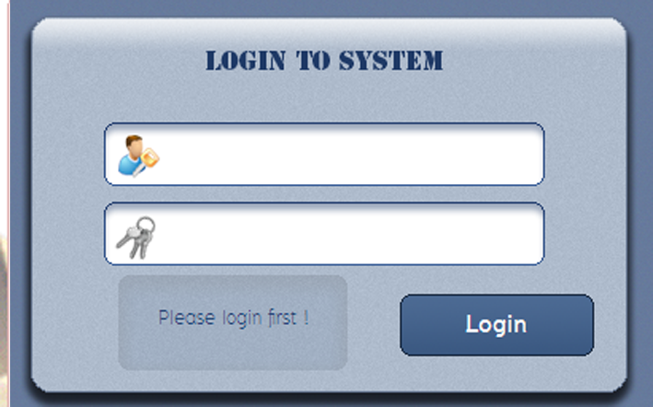

รูปที่ 1.4

1. คลิกเลือกที่ปุ่ม Systems ด้านบนจอของระบบ ดังรูปที่ 1.5

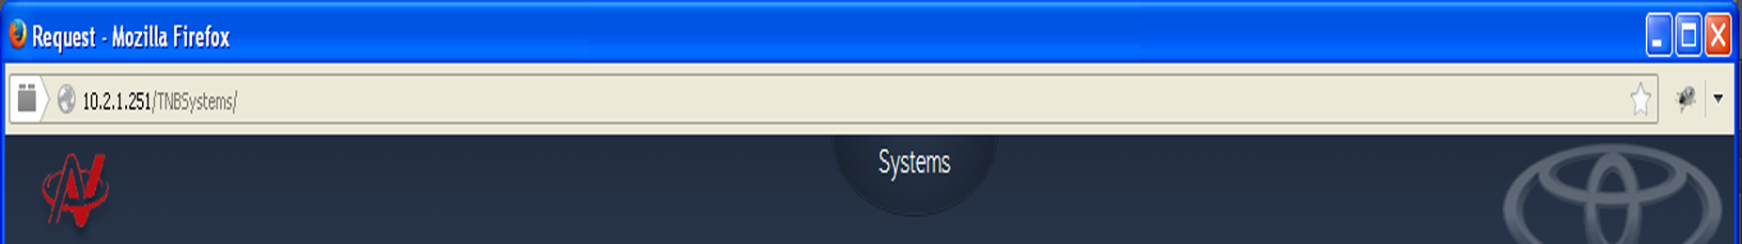

รูปที่ 1.5

1. เลือกระบบใช้งาน ดังรูปที่ 1.6

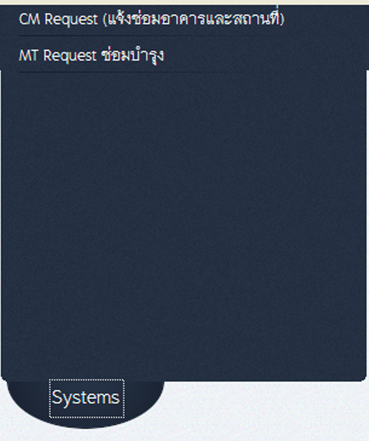

รูป 1.6

8.1 การใช้งานระบบ MT Request (ซ่อมบำรุง) ในส่วนของ ADMIN

1. หน้าจอหลัก ดังรูปที่ 1.7.1

คำร้องอยู่ระหว่างดำเนินการ

คำร้องรอดำเนินการ

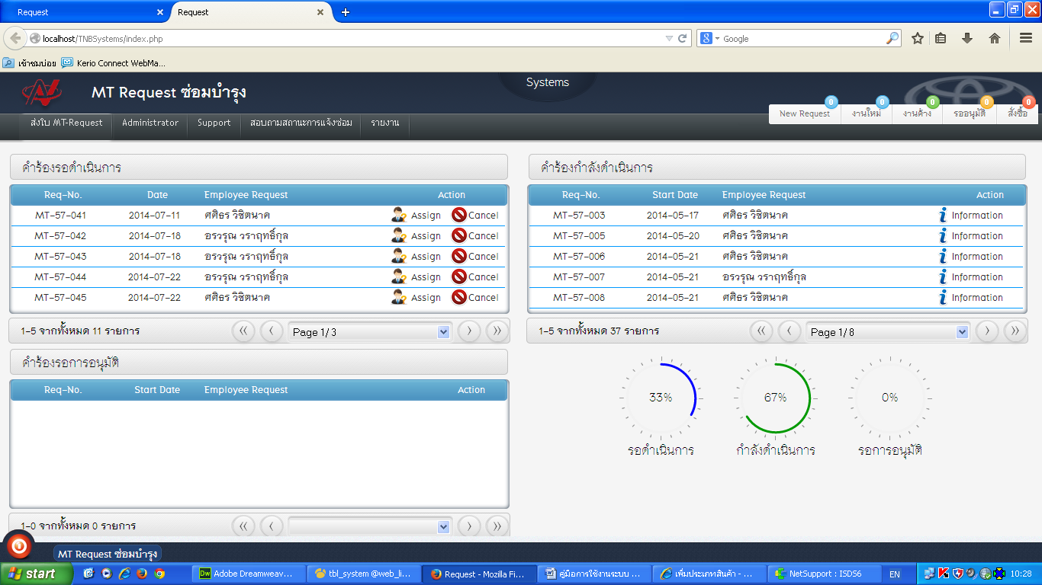

ภาพรวมทั้งหมด

คำร้องรอการอนุมัติ

รูปที่ 1.7.1

1. จากนั้น ADMIN ทำการ ASSIGN งาน ในกับ SUPPORT ดังรูปที่ 1.7.2



ASSIGN

รูปที่ 1.7.2

1. จากนั้นทำการจ่ายงานให้กับ SUPPORT ถ้ากำหนดวันที่เปิด JOB ฝ่าย SUPPORT จะไม่ต้องทำการเปิด JOB แล้ว ดังรูปที่ 1.7.3

ใบ REQUEST

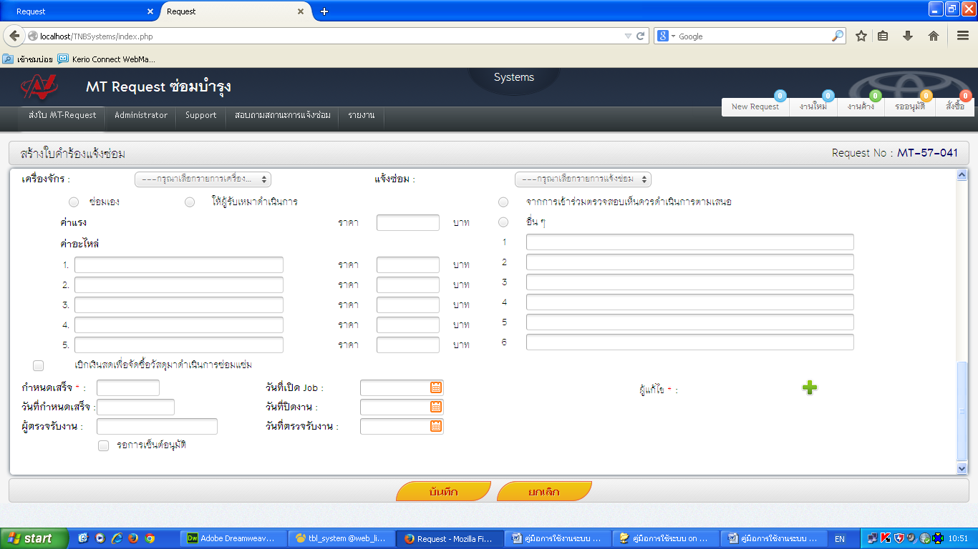

เพิ่ม SUPPORT ผู้รับผิดชอบงาน

กำหนดวันเปิดงาน วันเสร็จงานเสร็จ

รอการเซ็นต์อนุมัติ

รูปที่ 1.7.3

1. กรณี รออนุมัติ ห้ามใส่วันเปิด JOB เพื่อทำการเซ็นต์ยืนยันการแจ้งซ่อมข้อมูล และข้อมูลจะขึ้นดังรูป 1.7.4



Receive

MT-57-041

31/07/2014

ธานุวัตร

รูปที่ 1.7.4

1. การกำหนดผู้รับผิดชอบ ดังรูปที่ 1.7.5

ADMINISTRATION

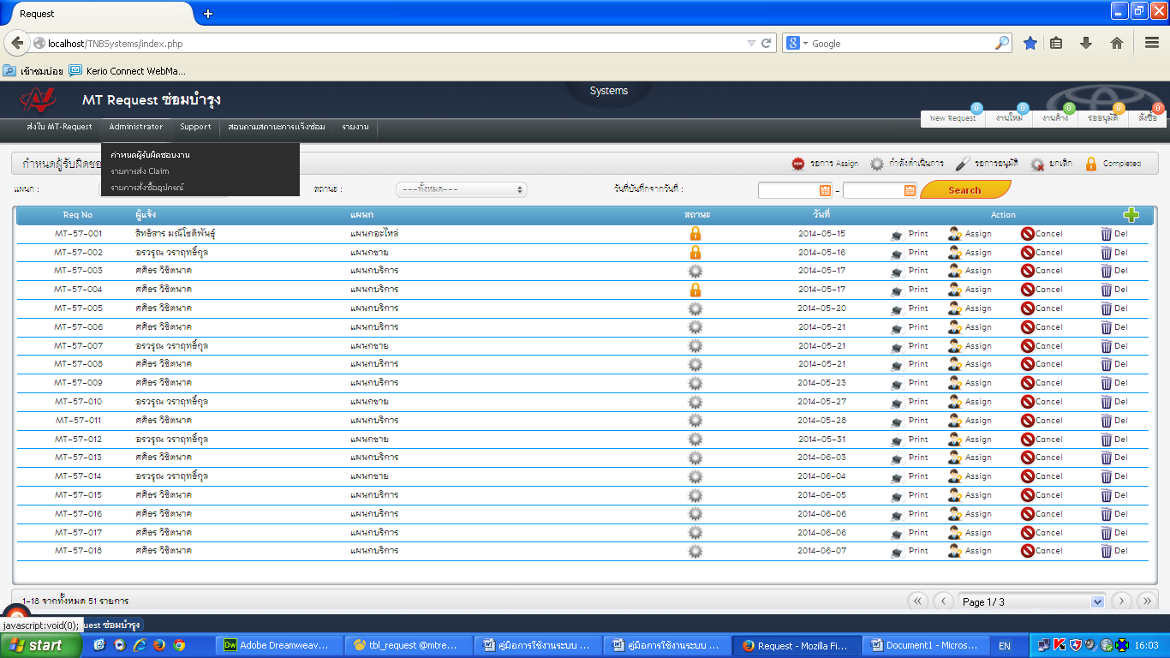

กำหนดผู้รับผิดชอบงาน

รูปที่ 1.7.5

1. กำหนดผู้รับผิดชอบงาน ดังรูปที่ 1.7.6

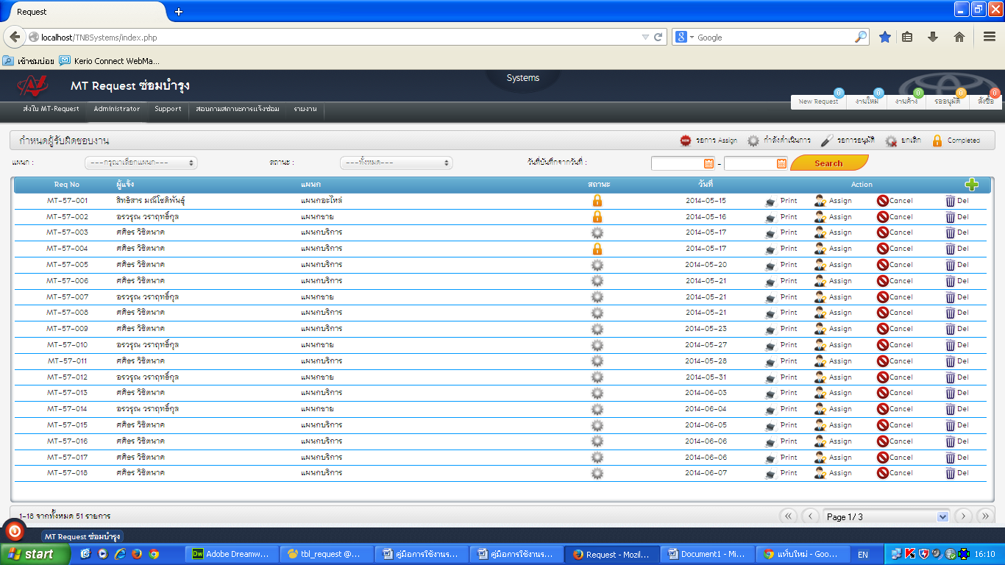

รูปที่ 1.7.6

หมายเหตุ การพิมพ์รายละเอียดงาน  การส่งงานให้ SUPPORT การยกเลิกคำขอ การลบคำขอ



1. รายการส่ง CLAIM คลิกที่คำสั่ง ส่งซ่อม/CLAIM ดังรูปที่ 1.8.7

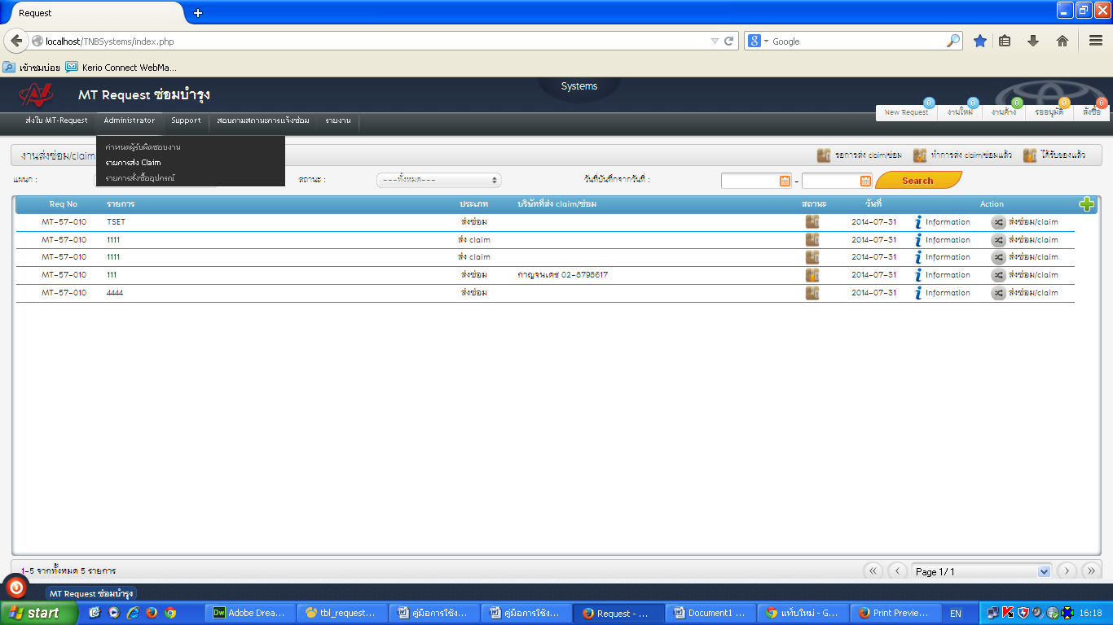

ส่งซ่อม/CLAIM

ADMINISTRATION

รายการส่ง CLAIM

รูปที่ 1.7.7

1. จากนั้นทำการเลือกวันที่ส่งซ่อม/CLAIM และบริษัท ดังรูปที่ 1.7.8

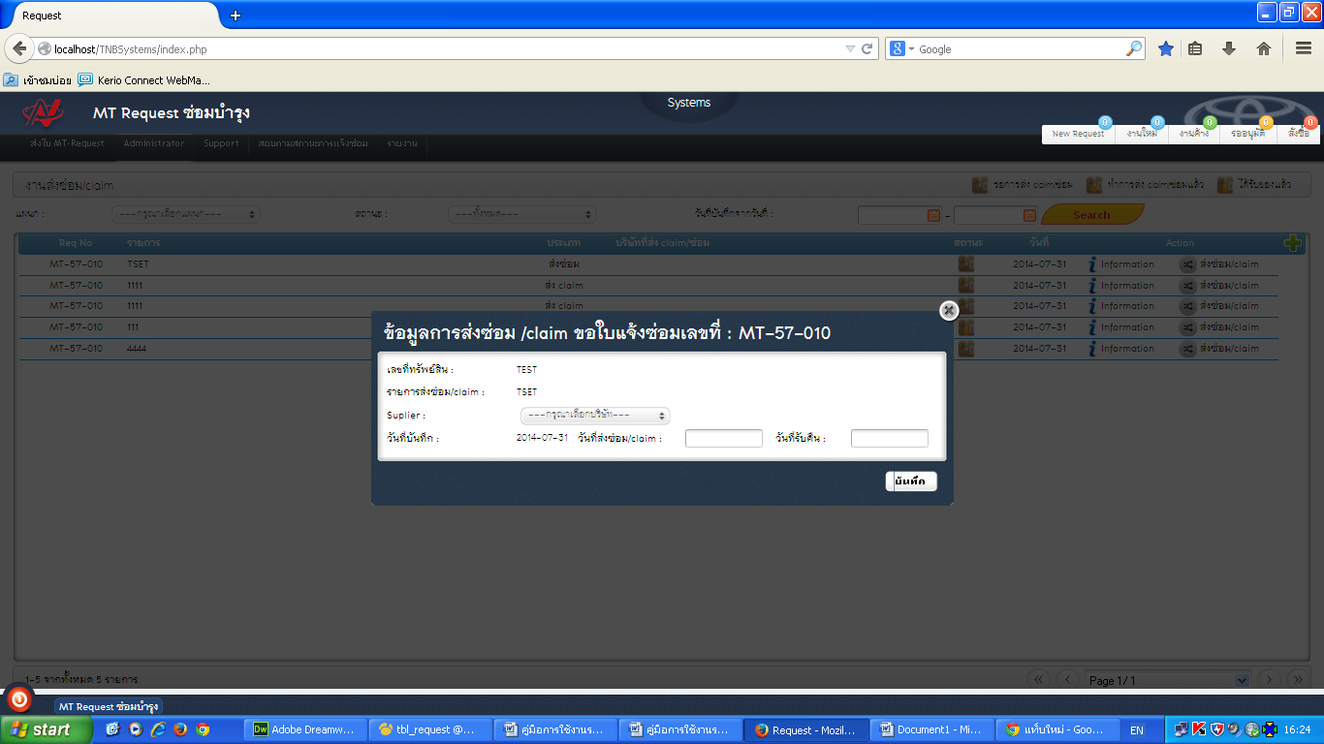

วันที่รับคืน

วันที่ส่งซ่อม/CLAIM

บริษัทที่ส่งซ่อม/CLAIM

รูปที่ 1.7.8

หมายเหตุ ถ้าใส่วันที่รับคืน สถานะจะเปลี่ยนว่าได้รับของแล้ว

1. การสั่งซื้ออุปกรณ์ คลิกที่คำสั่ง สั่งซื้อ ดังรูปที่ 1.7.9

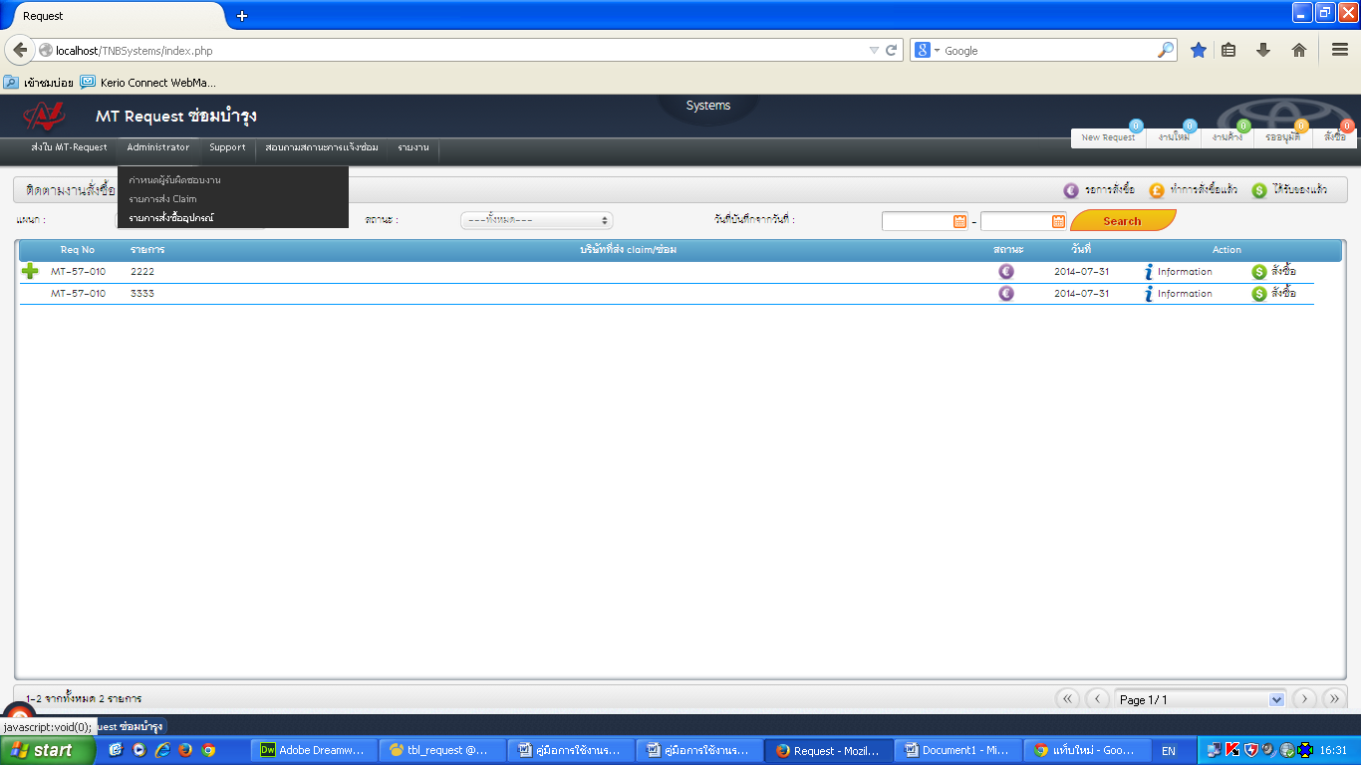

สั่งซื้อ

การสั่งซื้ออุปกรณ์

ADMINISTRATION

รูปที่ 1.7.9

1. จากนั้นทำการเลือกวันที่สั่งซื้อ และบริษัท ดังรูปที่ 1.7.10

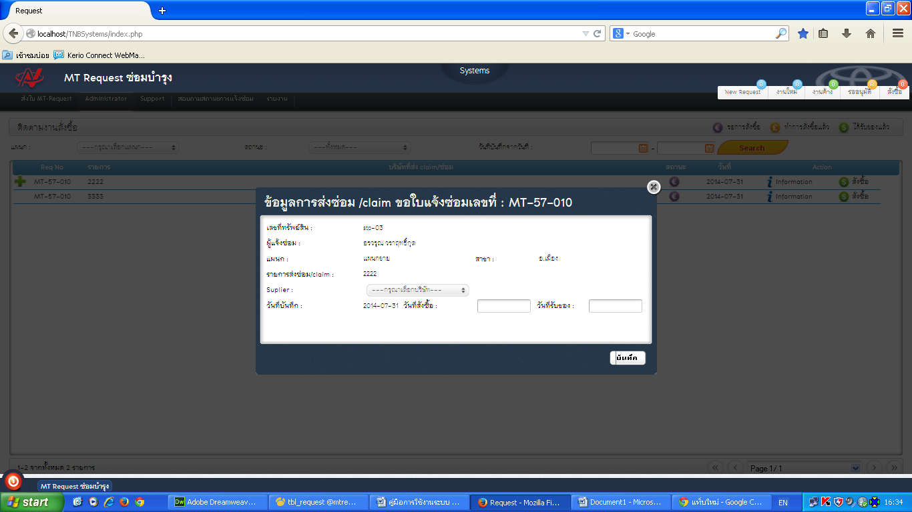

บริษัทที่สั่งซื้อ

วันที่สั่งซื้อ

วันที่รับคืน

รูปที่ 1.7.10

หมายเหตุ ถ้าใส่วันที่รับคืน สถานะจะเปลี่ยนว่าทำการสั่งซื้อแล้ว

8.2 การใช้งานระบบ MT Request (ซ่อมบำรุง) ในส่วนของ SUPPORT

1. หน้าจอหลัก ดังรูปที่ 1.7.11

คำร้องอยู่ระหว่างดำเนินการ

คำร้องรอดำเนินการ

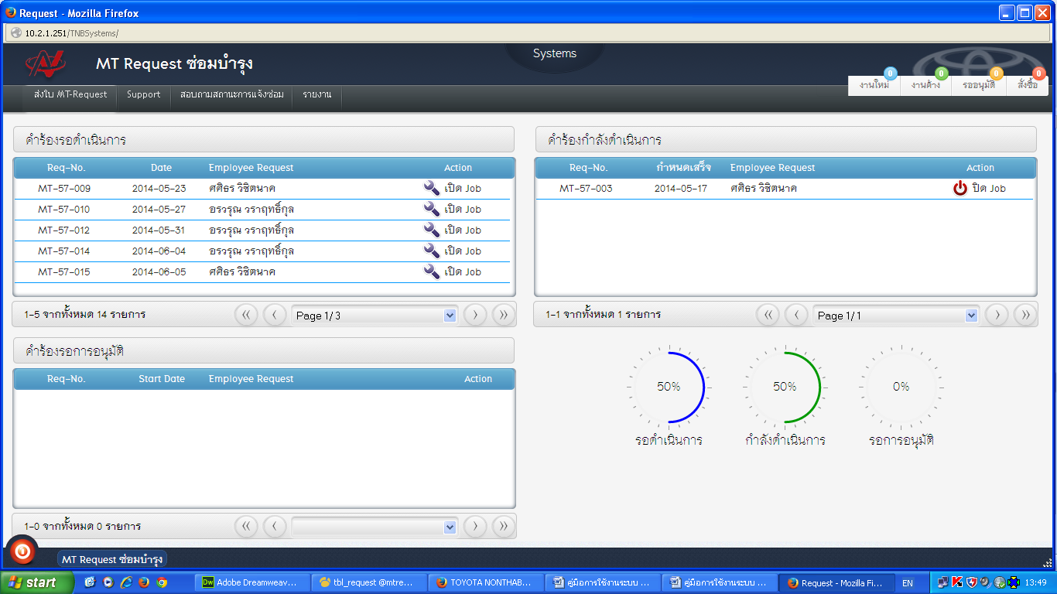

คำร้องรอการอนุมัติ

ภาพรวมทั้งหมด

รูปที่ 1.7.11

1. จากนั้น SUPPORT ทำการเปิดงาน ดังรูปที่ 1.7.12

เปิด job



รูปที่ 1.7.12

1. จากนั้นทำการเปิด JOB ดังรูปที่ 1.7.13

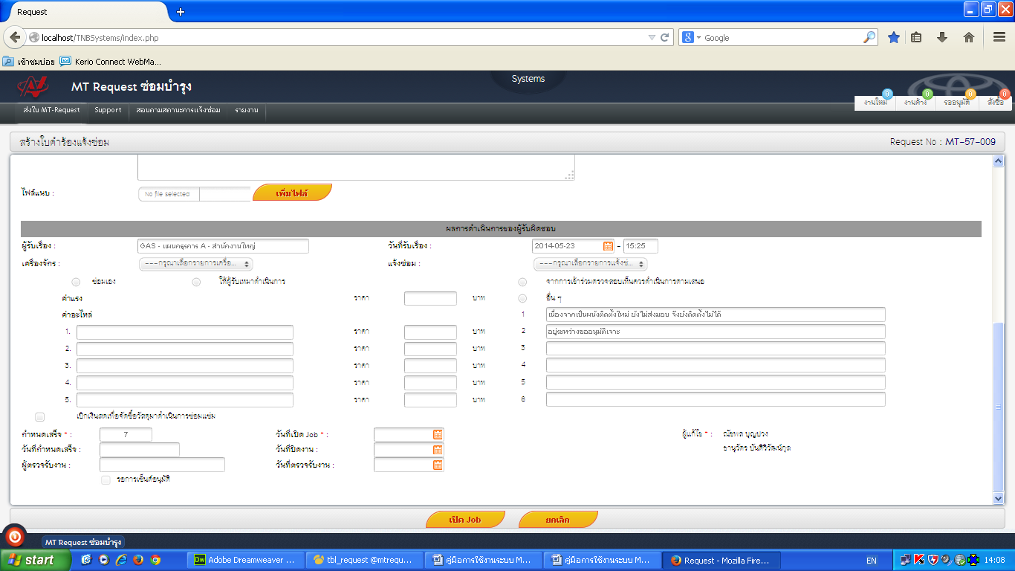

ใส่วันที่เปิดงาน

รูปที่ 1.7.13

1. จากนั้นข้อมูลจะไปโชว์ เพื่อทำการปิด JOB ดังรูปที่ 1.7.14

ปิด JOB

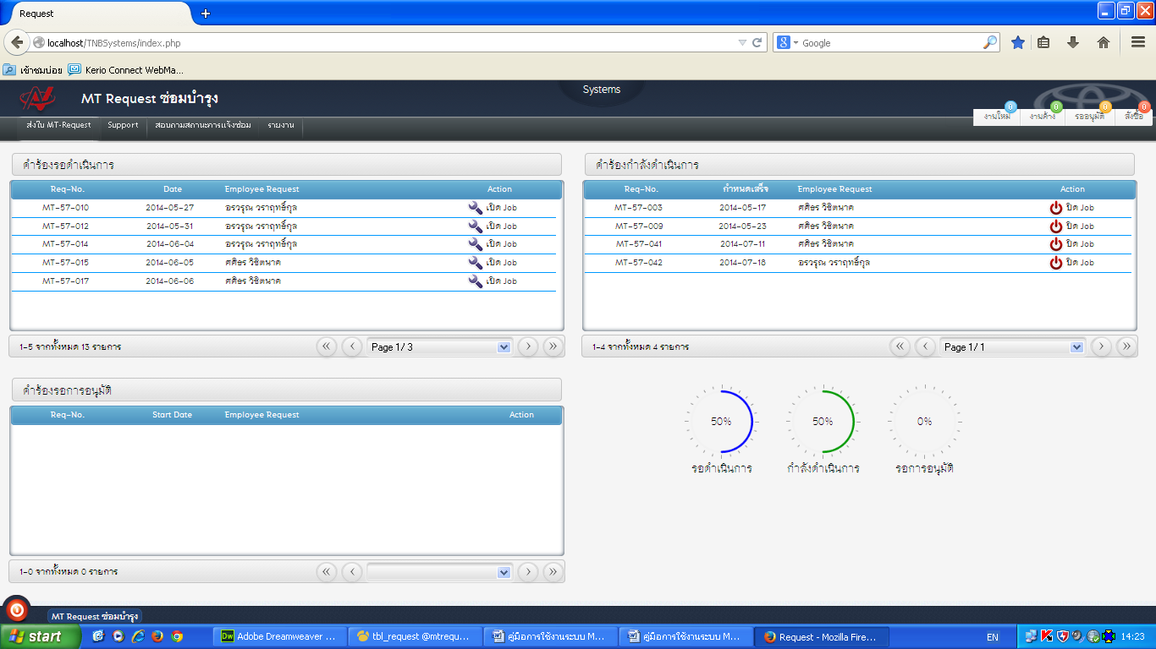

รูปที่ 1.7.14

หมายเหตุ ถ้า ADMIN เป็น SUPPORT ด้วย ในกรณีที่ ADMIN Assign งานให้ SUPPORT หลายคน ต้องให้ SUPPORT คนอื่นๆ ปิดงานก่อน ถ้า ADMIN ปิดงาน คือปิดทั้งหมด

1. จากนั้นทำการ ปิด JOB ดังรูปที่ 1.7.15

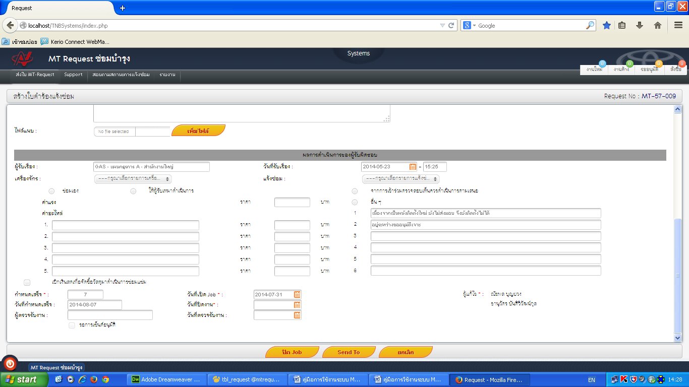

SERD TO

ปิด JOB

ใส่วันที่ปิดงาน

รูปที่ 1.7.15

1. ในกรณี ที่ทำการ SERD TO ปรากฎรายชื่อ SUPPORT ให้เลือกในการส่งงาน ดังรูปที่ 1.7.16

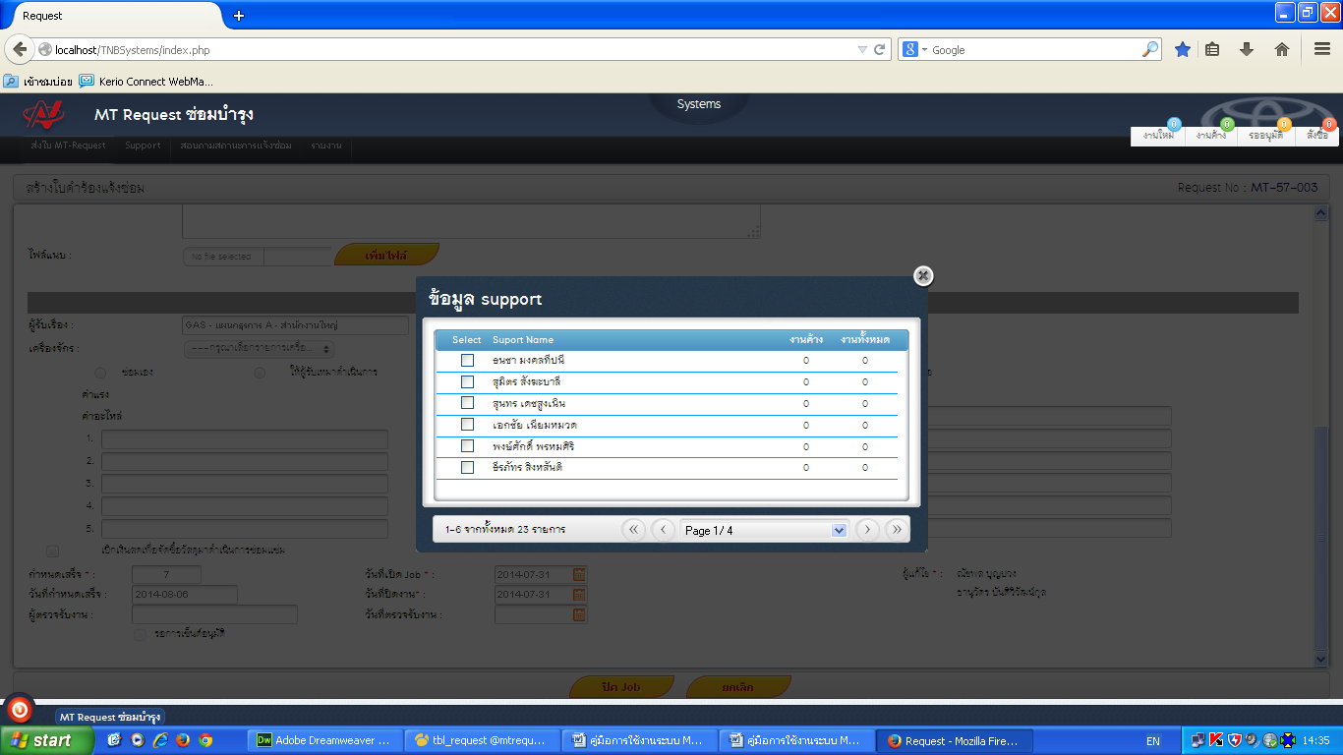

รูปที่ 1.7.16

1. ตรวจงานในความรับผิดชอบ ดังรูปที่ 1.7.17

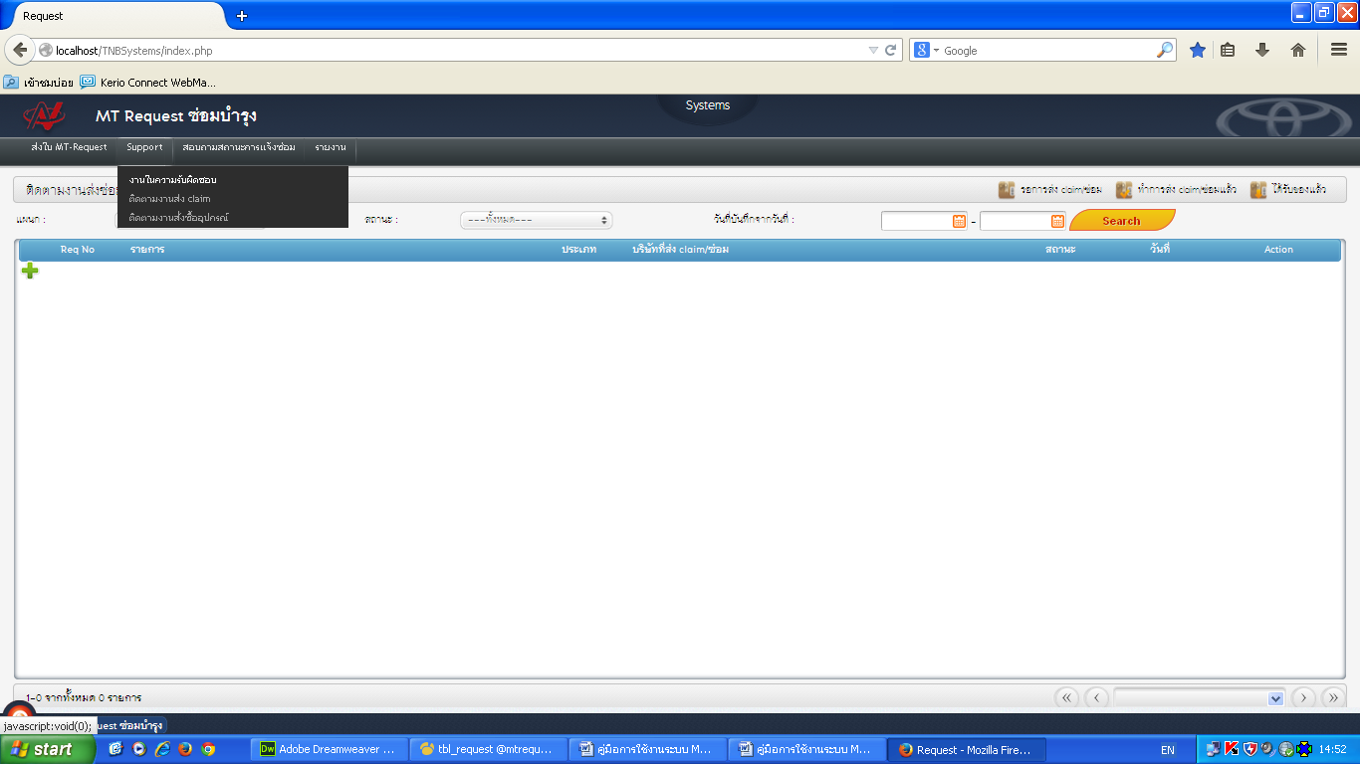

งานในความรับผิดชอบ

SUPPORT

รูปที่ 1.7.17

1. งานในความรับผิดชอบทั้งหมด ดังรูปที่ 1.7.18

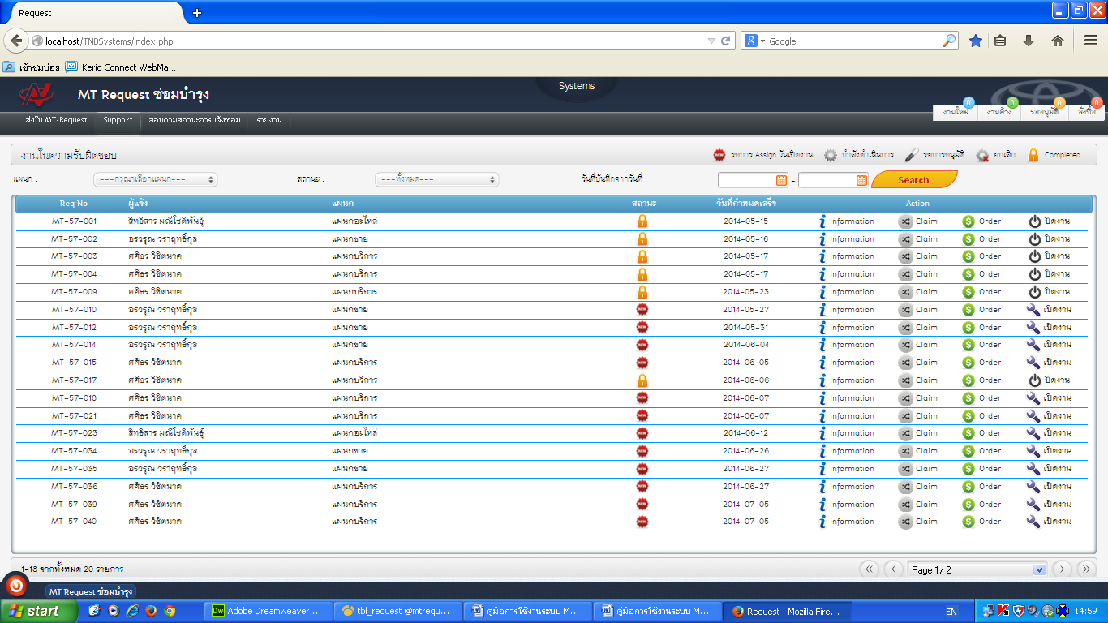

รูปที่ 1.7.18

หมายเหตุ  รายละเอียด ขั้นตอนการทำงานทั้งหมด

 รายละเอียด CLAIM

 รายละเอียด ORDER

1. คลิกที่ information เพื่อดูรายละเอียดขั้นตอนการทำงาน ดังรูปที่ 1.7.19

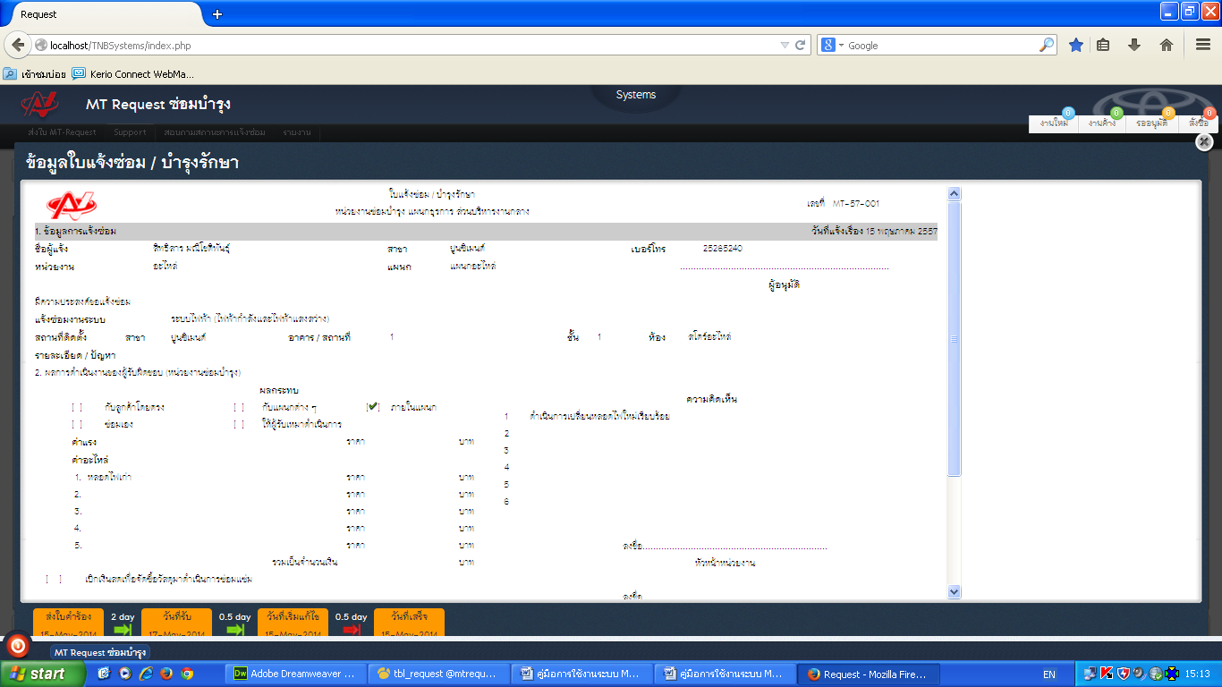

รูปที่ 1.7.19

1. คลิกที่ CLAIM เพื่อกรอกรายละเอียด ดังรูปที่ 1.7.20

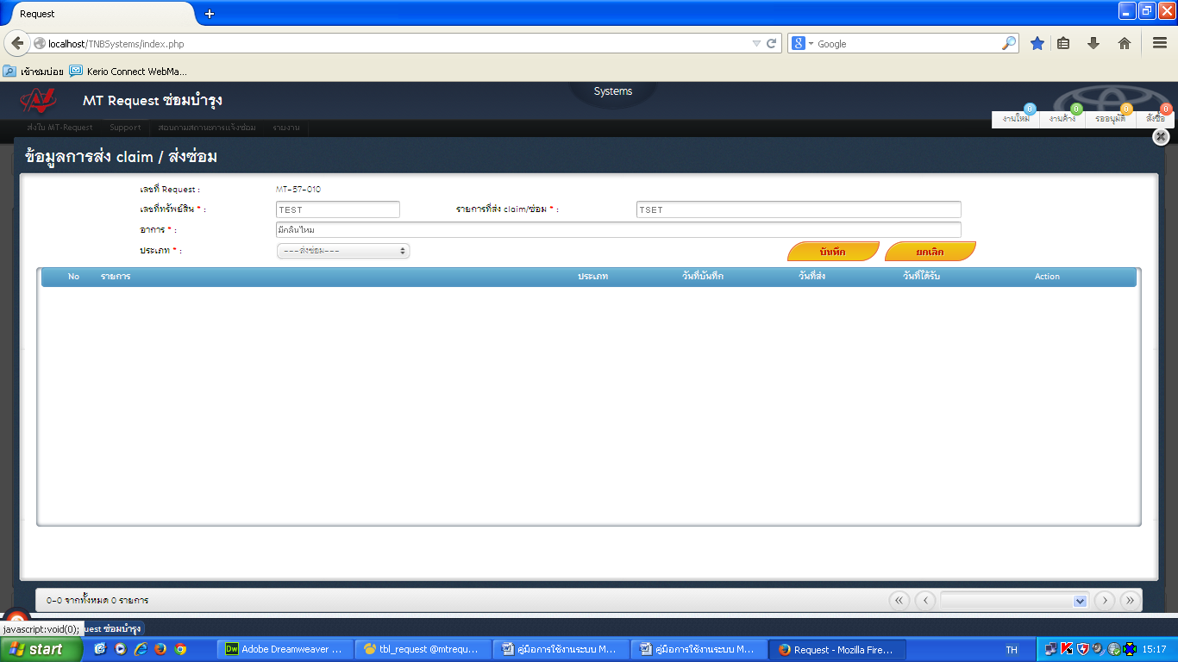

รูปที่ 1.7.20

11) คลิกที่ ORDER เพื่อกรอกรายการที่สั่งซื้อ ดังรูปที่ 1.7.21

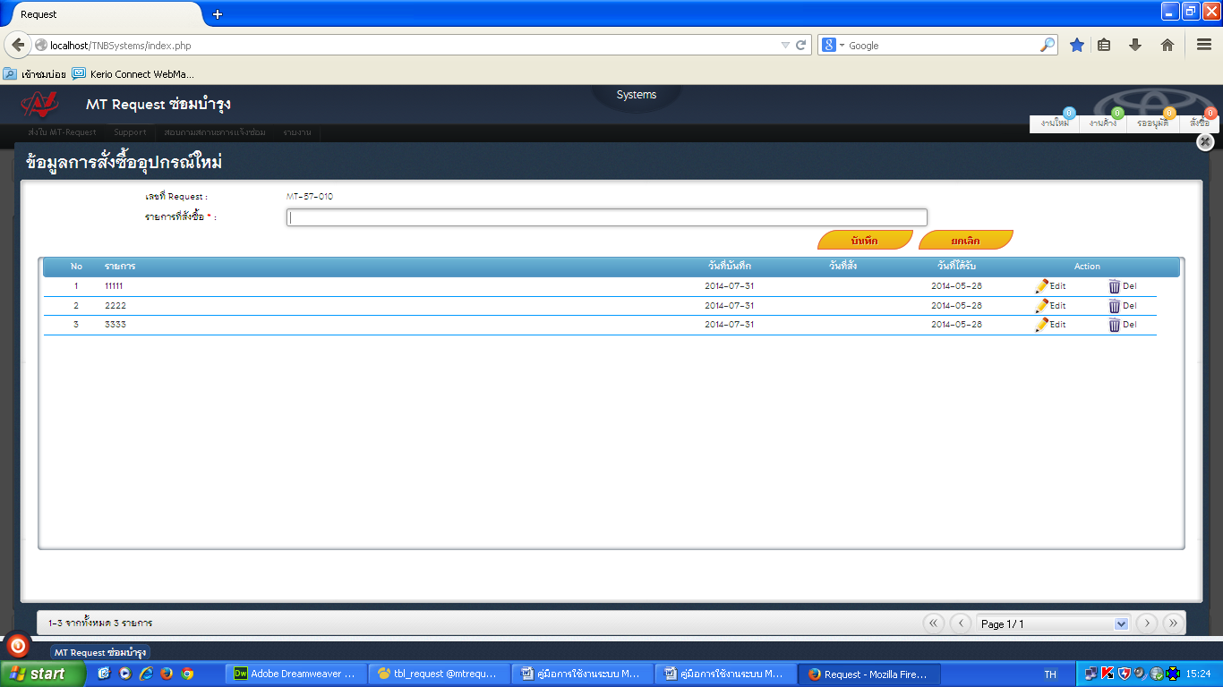

รูปที่ 1.7.21

1. การติดตามงาน CLAIM ดังรูปที่ 1.7.22

SUPPORT

ติดตามงานส่ง CLAIM

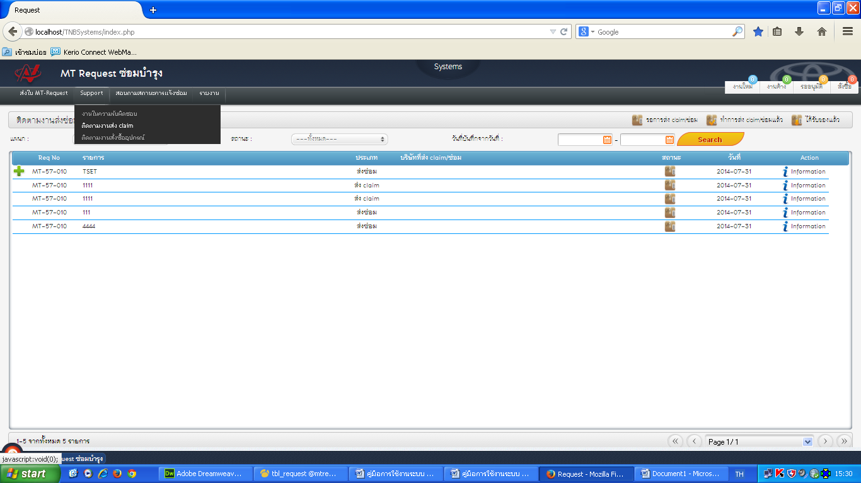

รายละเอียดงานที่ส่ง CLAIM

รูปที่ 1.7.22

13) การติดตามการสั่งซื้ออุปกรณ์ ดังรูปที่ 1.7.23

SUPPORT

ติดตามงานส่ง CLAIM

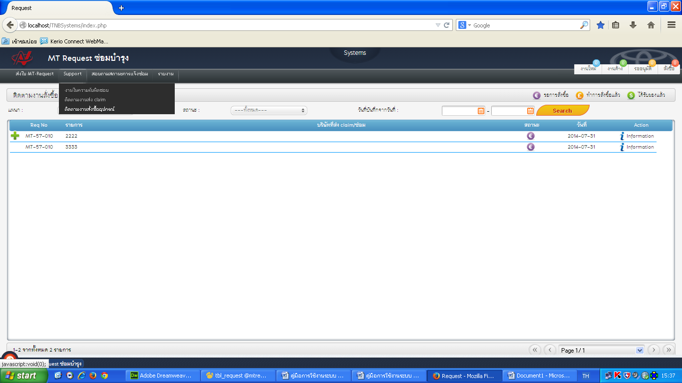

รายละเอียดงานที่สั่งซื้ออุปกรณ์

รูปที่ 1.7.23

14) การสอบถามสถานะการแจ้งซ่อม ดังรูปที่ 1.7.24

สอบถามสถานะการแจ้งซ่อม

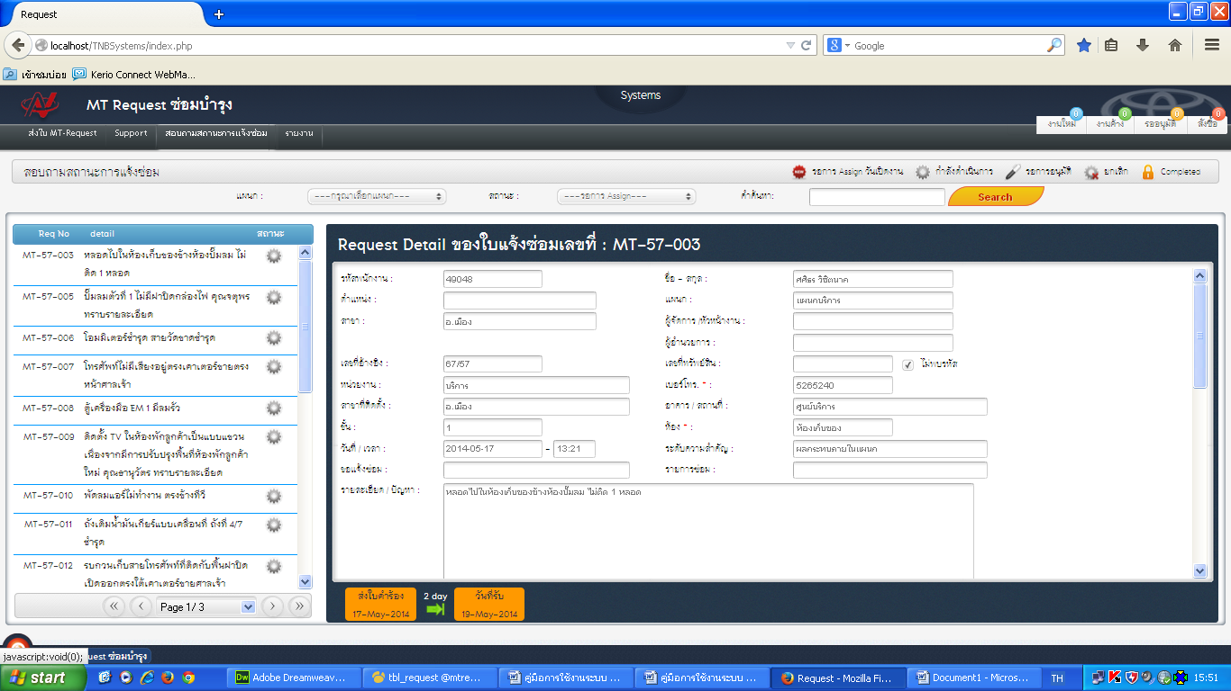

รายละเอียดงาน

รายการงานทั้งหมด

รูปที่ 1.7.24